МЕТОДИЧЕСКОЕ ПОСОБИЕ

**ПО ОРГАНИЗАЦИИ ОТКРЫТОГО УРОКА**

**ОП. 01.ИНЖЕНЕРНАЯ ГРАФИКА**

**для специальности**

**23.02.06 Техническая эксплуатация и обслуживание**

**подвижного состава железных дорог**

**УРОВЕНЬ ПОДГОТОВКИ - БАЗОВЫЙ**

**Автор** – Г. А. Жигалова

Алатырь 2025

|  |  |
| --- | --- |
| **Рассмотрено:**  на заседании ЦК  общепрофессиональных дисциплин  Протокол № ___ от «__» ____20 г  Председатель: _______ | **УТВЕРЖДАЮ:**  Заместитель директора по УР  ____________ Базилевич Т. Ю.  «______»________20 г. |

Данная разработка предназначена для преподавателей Инженерной графики. В ней раскрыта организация и проведения практического занятия по теме: «Выполнение рабочих чертежей». Методическая разработка составлена преподавателем АТЖТ- филиала Прив ГУПС Жигаловой Г. А.

**СОДЕРЖАНИЕ**

|  |  |  |
| --- | --- | --- |
|  | Аннотация |  |
|  | Введение | 4 |
|  | План открытого урока по дисциплине «Инженерная графика» | 6 |
|  | Технологическая карта открытого урока по дисциплине «Инженерная графика» | 9 |
|  | Конспект открытого урока по дисциплине «Инженерная графика» | 12 |
|  | Заключение | 24 |
|  | Литература | 25 |
|  | Приложения | 26 |

ВВЕДЕНИЕ

Методическое пособие по организации практического занятия обучающихся разработано в соответствии с ФГОС СПО и примерной программой дисциплины ОП 01. Инженерная графика по специальности 23.02.06 Техническая эксплуатация и обслуживание подвижного состава железных дорог.

Пособие предназначено преподавателям для организации аудиторной работы при работы с обучающимися очной формы обучения и содержит методические рекомендации по дисциплине. Данная разработка носит рекомендательный характер и может быть использована в учебном процессе на усмотрение образовательной организации.

Целью аудиторной практической работы является:

* закрепление и систематизация теоретических знаний и практических умений обучающихся;
* формирование у обучающихся самостоятельности мышления, способностей к саморазвитию, самосовершенствованию и самореализации;
* расширение кругозора обучающихся, развитие их познавательных способностей, активности, творческой инициативы, самостоятельности, ответственности и организованности.

В результате освоения учебной дисциплины обучающийся должен сформировать следующие компетенции:

общие:

ОК 1. Понимать сущность и социальную значимость своей будущей профессии, проявлять к ней устойчивый интерес.

ОК 2. Организовывать собственную деятельность, выбирать типовые методы и способы выполнения профессиональных задач, оценивать их эффективность и качество.

ОК 3. Принимать решения в стандартных и нестандартных ситуациях и нести за них ответственность.

ОК 4. Осуществлять поиск и использование информации, необходимой для эффективного выполнения профессиональных задач, профессионального и личностного развития.

ОК 5. Использовать информационно-коммуникационные технологии в профессиональной деятельности.

ОК 6. Работать в коллективе и в команде, эффективно общаться с коллегами, руководством, потребителями.

ОК 7. Брать на себя ответственность за работу членов команды (подчиненных), за результат выполнения заданий.

ОК 8. Самостоятельно определять задачи профессионального и личностного развития, заниматься самообразованием, осознанно планировать повышение квалификации.

ОК 9. Ориентироваться в условиях частой смены технологий в профессиональной деятельности.

профессиональные:

ПК 2.2. Производить ремонт и строительство железнодорожного пути с использованием средств механизации.

ПК 2.3. Контролировать качество текущего содержания пути, ремонтных и строительных работ, организовывать их приемку

ПК 3.1. Обеспечивать выполнение требований к основным элементам и конструкции земляного полотна, переездов, путевых и сигнальных знаков, верхнего строения пути.

ПК 3.2. Обеспечивать требования к искусственным сооружениям на железнодорожном транспорте.

В результате освоения учебной дисциплины обучающийся должен уметь:

– читать технические чертежи;

выполнять эскизы деталей и сборочных единиц;

– оформлять технологическую и другую техническую документацию в соответствии с требованиями стандартов, читать сборочные чертежи.

**План**

открытого урока по дисциплине «Инженерная графика»

**Тема раздела: Выполнение рабочих чертежей деталей**

**Тема урока: ЧЕРТЕЖ ДЕТАЛИ, ИЗГОТОВЛЕННОЙ ГИБКОЙ**

***занятие, реализуемое в активной и интерактивной форме***

**Дидактическая (обучающая) цель:** систематизация и обобщение знаний и умений выполнять эскизы и выполнение чертежей деталей.

**Задачи:**

1. Усвоить на уровне осмысленного воспроизведения эскизов, оформлять чертежей на основе эскиза.
2. Научить самостоятельно выполнять чертеж детали по правилам.
3. Определять необходимое количество видов детали.

**Развивающая цель:** способствовать развитию творческого и критического мышления студента.

**Задачи:**

1. Развивать способности к конструкторской и технологической документации;
2. Формировать у учащихся умения: сличения, самостоятельности, экономичности, конкретизации, анализировать и синтезировать;
3. Развивать техническое мышление, пространственных представлений, творческих способностей; (внимание, воображение, память, восприятие);
4. Аргументированно отстаивать свое мнение или точку зрения.

**Воспитательная цель:** стимулировать потребность в формировании ответственности, аккуратности, а также социальной коммуникации.

**Задачи:**

1. Воспитывать у учащихся умение осознанно проявлять ответственность за своевременное и правильное выполнение задания;
2. Воспитывать аккуратность и точность в работе;
3. Развивать требовательность к себе и товарищам;
4. Воспитывать толерантное отношение ситуации к окружающим.

**Компетенции:**

* умение самостоятельно:
* анализировать,
* слушать
* воспринимать,
* понимать,
* преобразовывать,
* сохранять,
* моделировать,
* проектировать,
* передавать необходимую информацию.

**Тип занятия**: Комбинированный урок

**Вид занятия**: Практическое занятие

**Методы обучения**: по характеру познавательной деятельности:

1. Объяснительно - иллюстративный
2. Репродуктивный
3. Частично-поисковый
4. Исследовательский

**Средства обучения**:

* Раздаточный материал (карточки задания 1, проволока, деталь, штангнциркуль);
* Наглядный чертеж для анализа графического состава изображений, детали для демонстрации, деталь;
* Презентация;
* Видеопроектор, персональный компьютер.

**Межпредметные связи:** Детали машин; Спец. Дисциплины (требования к графической части курсовых и дипломных проектов);

* Производственное практика (анализ графического состава изображений).

**Ход урока**

1. **Организационный момент**

* Приветствует студентов; Проверяет готовность к уроку;
* Сообщает тему и цели урока, знакомит студентов с планом на урок;
* Краткий инструктаж по технике безопасности при работе инструментами

**2. Основной этап**

* Повторяют изученный раннее материал.
* Объясняет новый материал;
* Демонстрирует построение

**3.Профессиональный этап**

* Объясняет новый материал;

**4. Заключительный этап**

* Капитаны команд подводят итоги работы команды,

Преподаватель выставляет оценки за занятие.

**Домашнее задание:**

По эскизу выполнить чертеж детали.

**Учебная литература:**

1. Единая система конструкторской документации.:[сборник].ЕСКД (ГОСТ 2.001 – 2.125,2.201) – М.: ФГУП «СТАНДАРТИНФОРМ», 2021.

2.Единая система конструкторской документации.:[сборник].ЕСКД (ГОСТ 2.723 – 2.741) – М.: ФГУП «СТАНДАРТИНФОРМ», 2024.

3. ГОСТ 2.105–95. Общие требования к текстовым документам.

4. Чекмарев.А.А Инженерная графика. Машиностроительное черчение:

Учебник-М.: ИНФРА-М, 2014-396

Электронные образовательные программы: 5.Чертежно-графический редактор КОМПАС-3D: практ. руководство.- СПб.: АСКОН, 2012-474с. Режим доступа: http://www.iprbookshop.ru/7996.— ЭБС «IPRbooks», по паролю

Дополнительные источники

1. Боголюбов С.К. Инженерная графика: Учебник для средних специальных учебных заведений.-3-е изд. испр. и дополн.- М.: Машиностроение, 2008.- с. 352: ил.

**Технологическая карта открытого урока по дисциплине**

**«Инженерная графика»**

**Тема раздела: Выполнение рабочих чертежей деталей**

**Тема урока: ЧЕРТЕЖ ДЕТАЛИ, ИЗГОТОВЛЕННОЙ ГИБКОЙ**

**занятие, реализуемое в активной и интерактивной форме**

|  |  |  |  |  |
| --- | --- | --- | --- | --- |
| **Содержание занятия** | **Действия преподавателя** | **Действия студентов** | **Методические обоснования** | **Время** |
| 1.Организационный момент | Приветствует студентов; Проверяет готовность к уроку;   * Сообщает тему и цели урока, знакомит студентов с планом на урок; * Краткий инструктаж по технике безопасности при работе инструментами | * Приветствует учителя; * Подготовка к уроку учебных принадлежностей * Слушают инструктаж по ТБ | ОК 1. Понимать сущность и социальную значимость своей будущей профессии, проявлять к ней устойчивый интерес. | 5 мин |
| 2.Основной этап | * Повторяют изученный раннее материал. * Объясняет новый материал; * Демонстрирует построение | * Отвечают на вопросы * Докладывает Андреев Н повторение «Общие требования к чертежам», * Баранов А «Изготовление деталей литьем»,   Леутин А «Изготовление деталей на метеллорежующих станках»  Бугаев Д «Чертеж детали изготовленной гибкой»  Слушают и отвечают на вопросы.   * Выполняют группой практическое задание: * Построение из проволоки, | ОК 1. Понимать сущность и социальную значимость своей будущей профессии, проявлять к ней устойчивый интерес.  ОК 2. Организовывать собственную деятельность, выбирать типовые методы и способы выполнения профессиональных задач, оценивать их эффективность и качество.  ОК 3. Принимать решения в стандартных и нестандартных ситуациях и нести за них ответственность.  ОК 4. Осуществлять поиск и использование информации, необходимой для эффективного выполнения профессиональных задач, профессионального и личностного развития.  ОК 6. Работать в коллективе и команде, эффективно общаться с коллегами, руководством, потребителями.  ПК 2.2. Планировать и организовывать мероприятия по соблюдению норм безопасных условий труда.  ПК 2.3. Контролировать и оценивать качество выполняемых работ. | 40 мин |
| 3.Профессиональный этап | * Объясняет новый материал; | * Выполняют группой практическое задание: * Эскиз согнутой детали,   измерить и проставить размеры. | ОК 2. Организовывать собственную деятельность, выбирать типовые методы и способы выполнения профессиональных задач, оценивать их эффективность и качество.  ОК 3. Принимать решения в стандартных и нестандартных ситуациях и нести за них ответственность.  ОК 4. Осуществлять поиск и использование информации, необходимой для эффективного выполнения профессиональных задач, профессионального и личностного развития.  ОК 6. Работать в коллективе и команде, эффективно общаться с коллегами, руководством, потребителями.  ПК 2.2. Планировать и организовывать мероприятия по соблюдению норм безопасных условий труда.  ПК 2.3. Контролировать и оценивать качество выполняемых работ. | 40 мин |
| 4. Заключительный этап | * Объясняет домашнее задание * Оглашает оценки | Капитаны команд подводят итоги работы в группе  Осмысливают и записывают домашнее задание | ПК 2.3. Контролировать и оценивать качество выполняемых работ.  ПК 3.1.Оформлять техническую и технологическую документацию. | 5 мин |

Преподаватель Жигалова Г.А.

**Конспект**

**Тема раздела: Выполнение рабочих чертежей деталей**

**Тема урока: ЧЕРТЕЖ ДЕТАЛИ, ИЗГОТОВЛЕННОЙ ГИБКОЙ**

1. **Организационный момент**

* Приветствует студентов; Проверяет готовность к уроку;
* Сообщает тему и цели урока, знакомит студентов с планом на урок;
* Краткий инструктаж по технике безопасности при работе инструментами

**2. Основной этап**

* Повторяют изученный раннее материал.
* Объясняет новый материал;
* Демонстрирует построение

**Повторение**

Вспомним, как же проецируется отрезок на три взаимно перпендикулярные плоскости в зависимости от его расположения в пространстве.

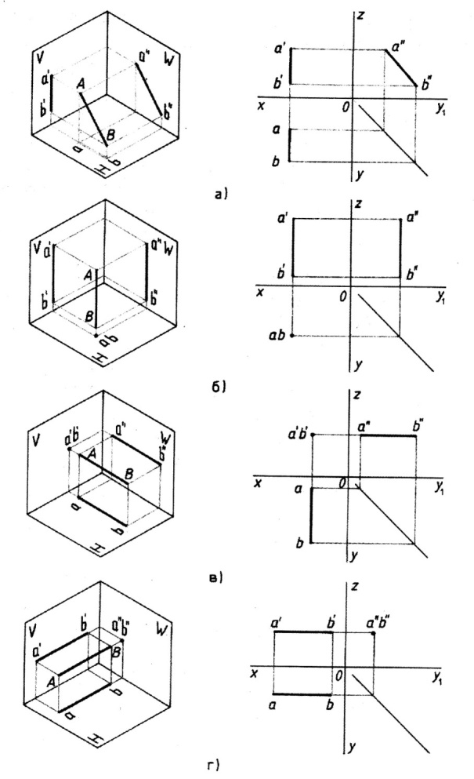

Вывод:

1. Проекция отрезка прямой, полученная при прямоугольном проецировании на плоскость проекций, не может быть больше самого отрезка.
2. Если отрезок прямой параллелен плоскости проекций, то на нее он спроецируется в натуральную величину.
3. Если отрезок прямой перпендикулярен плоскости проекций, то на нее он спроецируется в точку.
4. Если в пространстве отрезок прямой наклонен к плоскости проекций, он проецируется на нее с искажением (т. е. размер проекции отрезка будет меньше действительного).

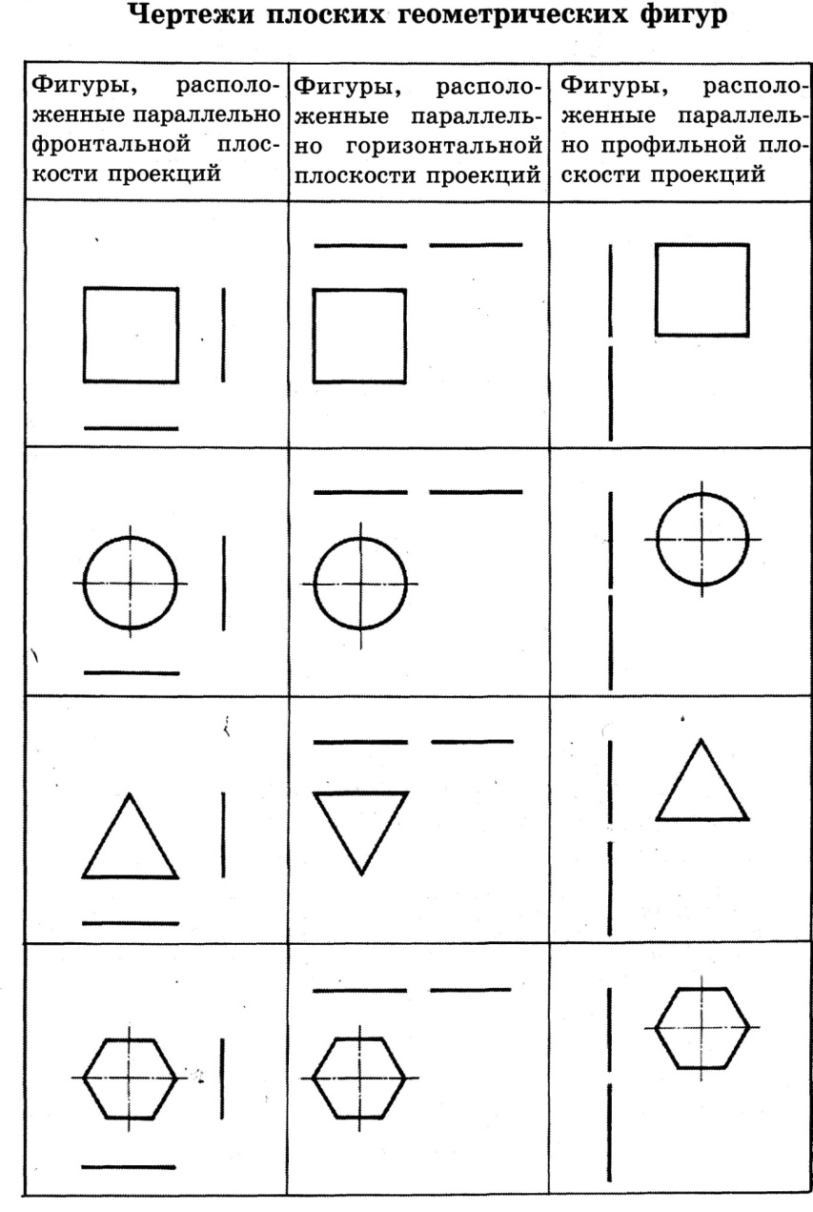

ПОКАЗАТЬ ФИГУРЫ

Вы уже знаете, что изображения проекционного чертежа называют проекциями. Изображения, используемые на технических чертежах, называют видами.

Вид — это изображение обращенной к наблюдателю видимой части поверхности предмета.

Стандарт устанавливает шесть основных видов, которые получаются при проецировании предмета, помещенного внутрь куба на все его грани.

Шесть граней полого куба разворачиваются до совмещения с фронтальной плоскостью проекций.

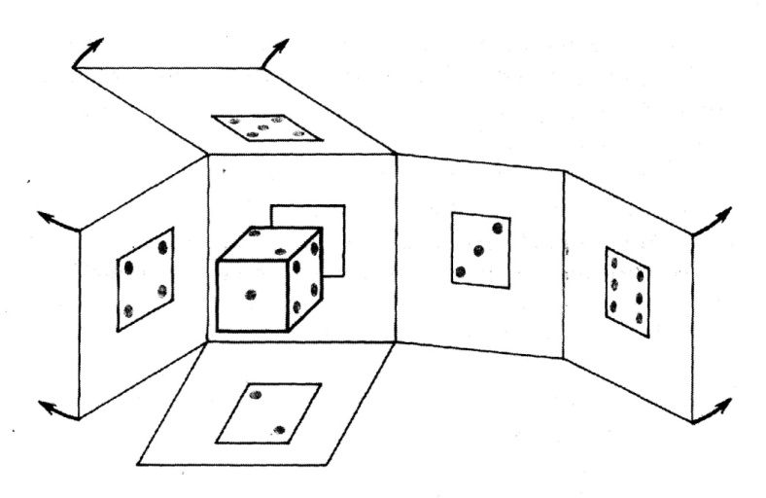

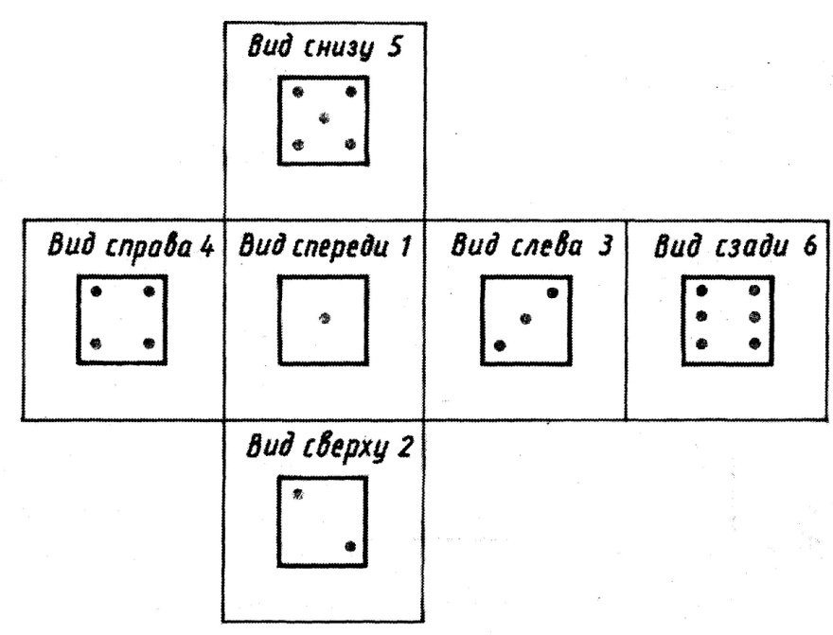

Количество видов на чертеже должно выбираться минимальным, но достаточным для того, чтобы понять форму изображенного объекта. На видах допускается показывать необходимые невидимые части поверхности предмета при помощи штриховых линий.

На чертеже расстояние между видами выбирается произвольно, но с таким расчетом, чтобы можно было нанести размеры. На чертежах не допускается дважды проставлять один и тот же размер, поскольку это загромождает чертеж, затрудняет его прочтение и использование в работе. Виды, так же как и проекции, располагаются в проекционной связи.

Установлены следующие названия видов:

* 1. Вид спереди — главный вид (размещается на месте фронтальной проекции).
  2. Вид сверху (под главным видом) размещается на месте горизонтальной проекции.
  3. Вид слева (располагается справа от главного вида).
  4. Вид справа (размещается слева от главного вида).
  5. Вид снизу (находится над главным видом).
  6. Вид сзади (размещается справа от вида слева).

Названия видов на чертежах не надписывают.

В качестве главного вида принимается изображение, полученное на задней грани куба, которое соответствует фронтальной плоскости проекций.

Предмет располагается относительно фронтальной плоскости проекций так, чтобы изображение на ней давало наиболее полное представление о форме и размерах предмета.

Все машины, приборы, станки и т.п. состоят из деталей, соединенных разным способом между собой.

В машиностроении применяются разные способы изготовления деталей, например, одни детали целиком изготовляются на металлорежущих станках (рис.1,а ), другие путем литья (рис.2, б), горячей штамповкой (рис. 3, в). Применяются и другие способы изготовления деталей.

Рабочий чертеж детали — конструкторский документ, содержащий изображение детали и другие данные, необходимые для ее изготовления и контроля. Рабочие чертежи деталей разрабатываются по чертежам общего вида изделия проектной документации Если в проектной документации чертеж общего вида изделия отсутствует, то чертежи деталей разрабатываются по сборочным чертежам изделий.

В учебных условиях такая разработка проводится по учебным сборочным чертежам или эскизам деталей с натуры.

**3.Профессиональный этап**

**Докладывает Андреев Н - повторение «Общие требования к чертежам»,**

1. ОБЩИЕ ТРЕБОВАНИЯ К ЧЕРТЕЖУ ДЕТАЛИ

Чертеж детали должен содержать минимальное, но достаточное для представления формы детали число изображений (**видов, разрезов и сечений**), выполненных с применением условностей и упрощений по стандартам ЕСКД.

На чертеже должна быть обозначена шероховатость поверхностей детали и нанесены геометрически полно и технологически правильно все необходимые размеры. Технические требования должны отражать: предельные отклонения размеров, геометрических форм и расположений поверхностей, сведения о материале.

В отличие от эскиза рабочий чертеж детали выполняют чертежными инструментами и в определенном масштабе.

Процесс выполнения чертежа детали состоит из некоторых этапов, которые имеют место и при эскизировании.

1. Ознакомление с формой и размерами детали.
2. Выбор главного вида и числа изображений.
3. Выбор формата листа и масштаба чертежа детали.
4. Компоновка изображений на листе.
5. Нанесение условных знаков.
6. Нанесение размеров.
7. Оформление технических условий и заполнение граф основной надписи.
8. На рабочем чертеже в основной надписи указывается масса готового изделия в килограммах без указания единицы измерения.

**Докладывает: Баранов А -**

2. ЧЕРТЕЖ ДЕТАЛИ, ИЗГОТОВЛЕННОЙ ЛИТЬЕМ

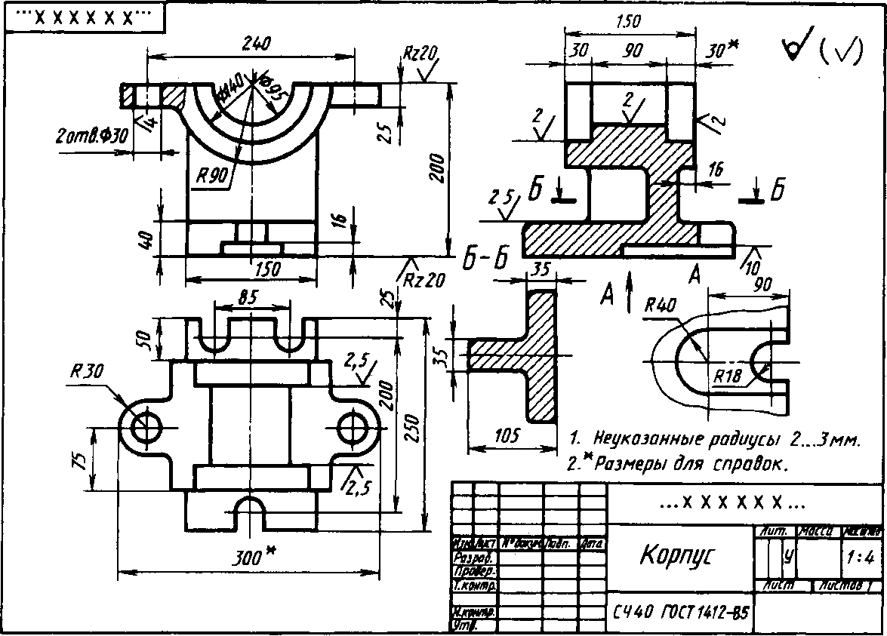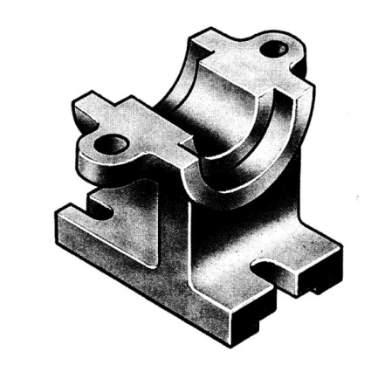

Рис. 1

На рис. 1 дан чертеж корпуса, изготовленного путем отливки из чугуна с последующей обработкой на металлорежущих станках.

На чертеже корпуса выполнены пять изображений: главный вид (с местным разрезом), вид сверху, профильный разрез, вид снизу (А). Кроме того, выполнено сечение (Б—Б), выявляющее форму рассекаемой части детали. В местах пересечения поверхностей детали выполнены скругления (это характерный признак литой детали). Округлений нет только в местах, обработанных на металлорежущих станках.

Шероховатость обработанных поверхностей отмечена простановкой соответствующих знаков. Условный знак, проставленный в правом верхнем углу чертежа, указывает, что все остальные поверхности на станках не обрабатываются.

**Докладывает: Леутин А. –**

3. ЧЕРТЕЖ ДЕТАЛИ, ИЗГОТОВЛЕННОЙ НА МЕТАЛЛОРЕЖУЩИХ СТАНКАХ

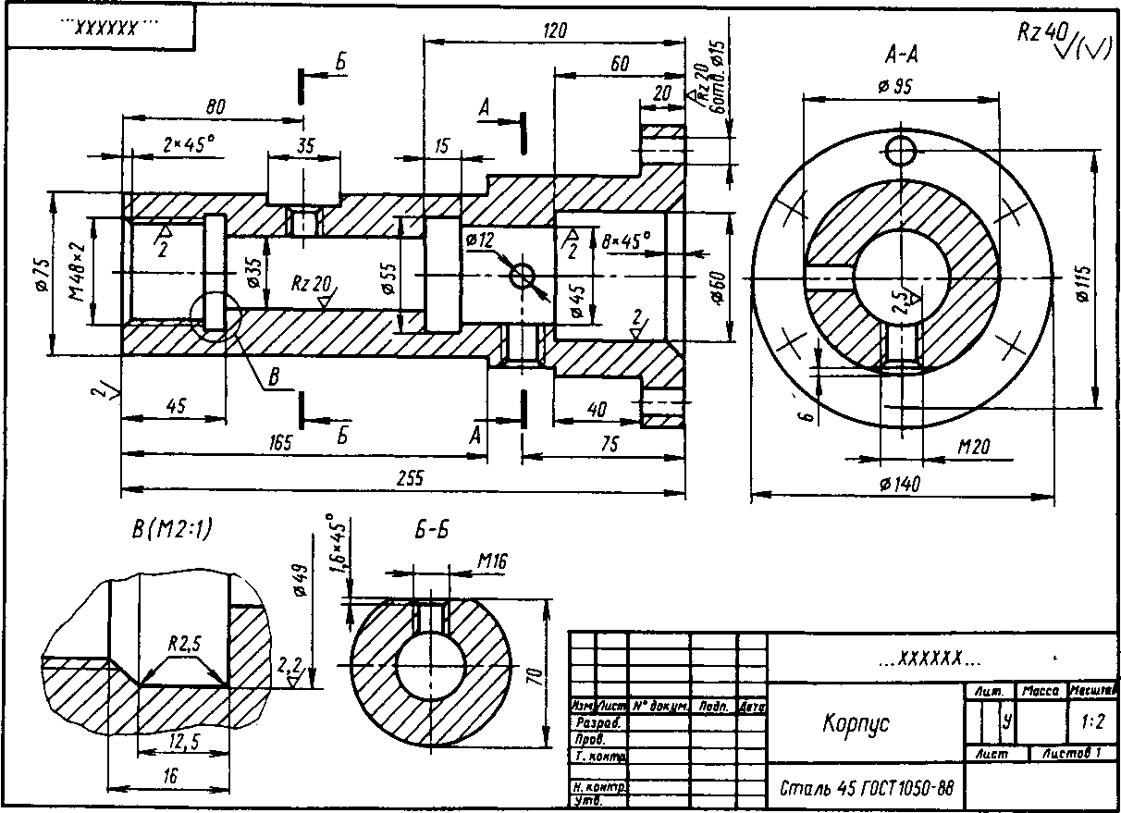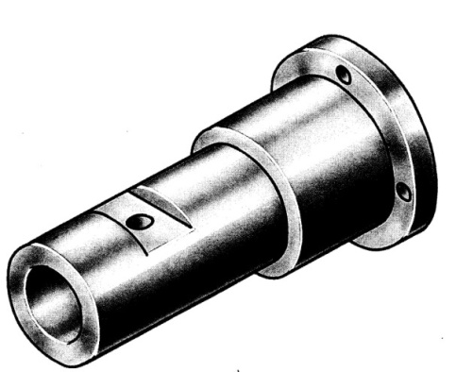

Рис. 2

На рис. 2 дан чертеж корпуса, целиком обработанного на металлорежущих станках, причем преобладающей операцией является точение.

Чертеж содержит четыре изображения: фронтальный разрез, разрез А—.А, выносной элемент и сечение Б—Б.

Профильный разрез необходим для уточнения отверстия 12 и формы лыски. Выносной элемент позволяет отчетливо выявить форму и раз­меры проточки, сечение Б—Б позволяет выявить форму и размеры лыски.

Шероховатость отдельных поверхностей отмечена знаками на изображении детали. Шероховатость же всех остальных поверхностей указывает знак, расположенный перед скобкой в правом верхнем углу чертежа.

**Докладывает: Бугаев Д. –**

4. ЧЕРТЕЖ ДЕТАЛИ, ИЗГОТОВЛЕННОЙ ГИБКОЙ

На рис. 3 представлен чертеж скобы. Скоба выполнена путем гибки заготовки из листового материала. На чертеже приведена частичная развертка для уточнения формы и размеров отдельных частей детали. По ГОСТ 2.109—73 чертеж развертки (полный или частичный) должен выполняться

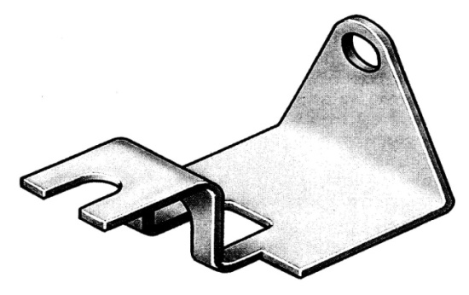в)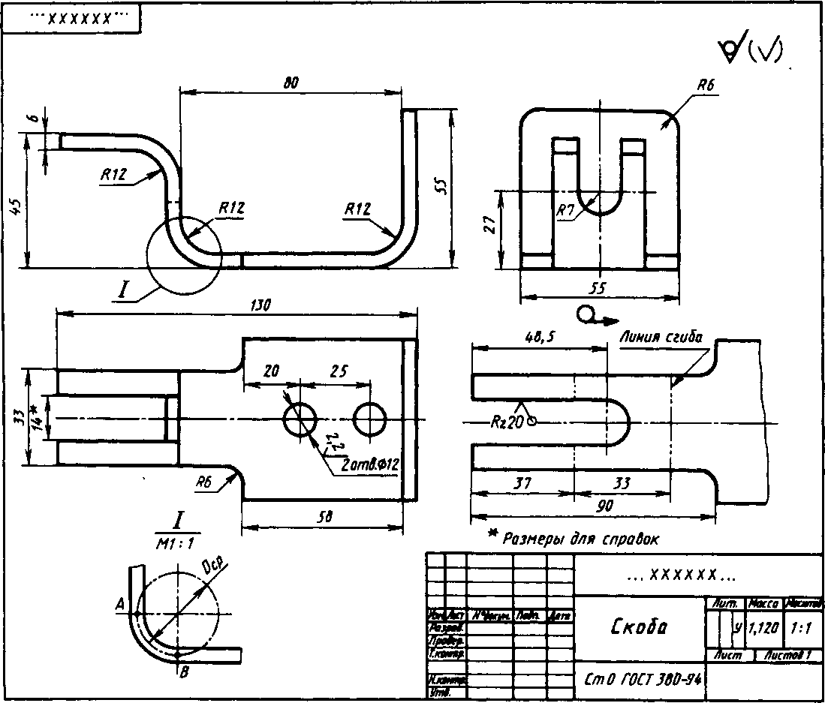

Рис. 3

только тогда, когда изображение детали, изготовляемой путем гибки, не дает представления о действительной форме и размерах отдельных ее элементов. Изображение частичной развертки должно содержать те размеры, которые невозможно указать на изображениях готовой детали.

Развертка изображается сплошными основными линиями, толщина которых должна быть равна толщине линии видимого контура на изображении готовой детали. Над изображением развертки размещается знак развертки О .

При необходимости на изображении развертки показывают штрихпунктирными с двумя точками линиями линии сгиба с указанием на полке линии-выноски "Линия сгиба".

На изображениях детали проставлены те размеры, которые необходимы для гибки. Эти размеры определяют форму детали после гибки, их используют также для проектирования формообразующих поверхностей гибочных штампов: так, внутренний радиус сгиба нужен для изготовления детали пуансона гибочного штампа или шаблона для гибки на гибочном станке. Длину согнутого участка на развертке определяют по средней линии (см. выносной элемент). Длина L согнутого участка при сгибе 90° равна длине дуги АВ.

Задание 1.

Выполнить фигуру из проволоки по трем проекциям

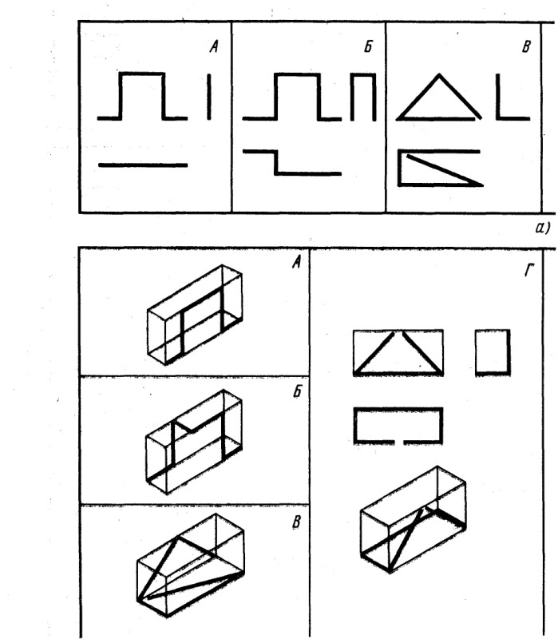

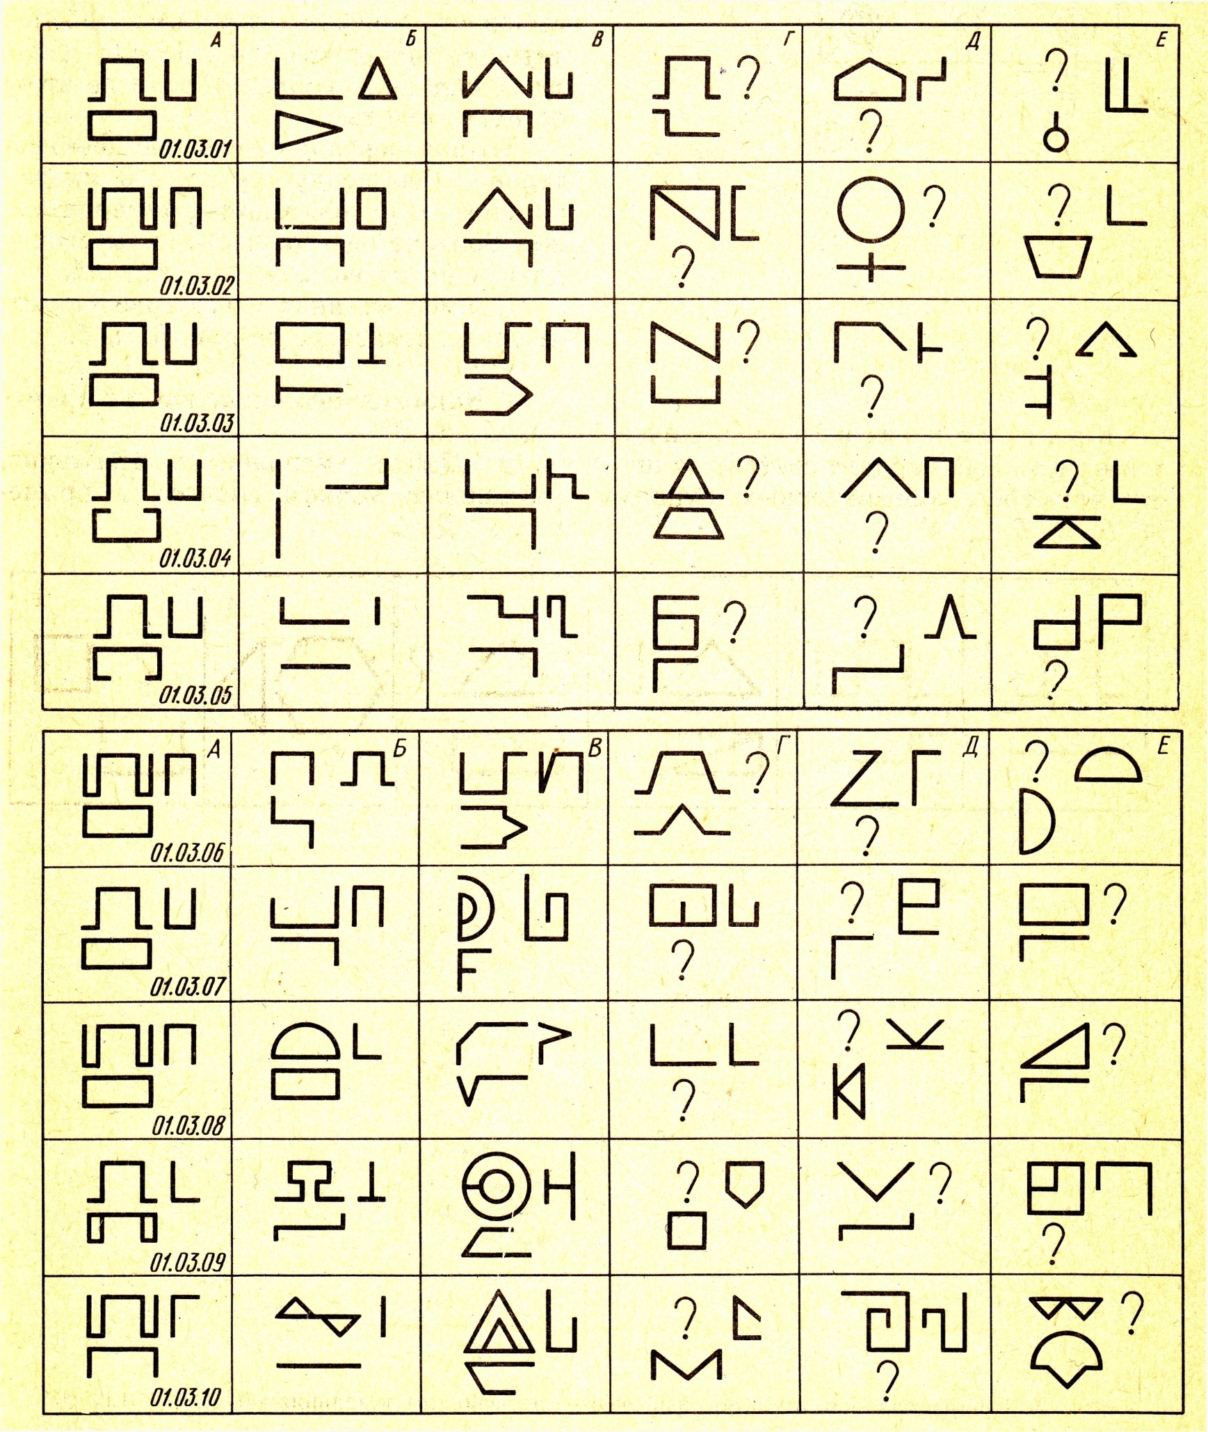

Задание 2.

* Выполнить эскиз детали.
* Измерить ее.

Повторение:

Эскизом называется конструкторский документ, выполненный от руки, без применения чертежных инструментов, без точного соблюдения масштаба, но с обязательным соблюдением пропорций эле­ментов деталей. Эскиз является временным черте­жом и предназначен, в основном, для разового использования

Эскиз детали должен содержать все сведения о ее форме, размерах, ше­роховатости поверхностей, материале.

4. Заключительный этап

* Капитаны команды оценивают работу своей команды
* Преподаватель выставляет оценки
* Домашнее задание: По выполненному эскизу - выполнить чертеж.

Вопросы для контроля

1. Дайте определение понятию «вид».
2. Как располагаются виды на чертежах?
3. Как называются проекции, полученные при проецировании на две, три плоскости проекций?
4. Как располагаются проекции относительно друг друга?
5. Как располагается прямоугольник относительно плоскостей проекций ?
6. Как изобразится чертеж круга, расположенного параллельно фронтальной плоскости проекций.
7. Как надо расположить в пространстве отрезок прямой, чтобы на фронтальной плоскости проекций он спроецировался в точку?
8. Всегда ли по величине проекции отрезка прямой можно определить его натуральную величину?

**ЗАКЛЮЧЕНИЕ**

Методическая разработка имела практическое применение, оформлена и проведена в группе Л-16-1 преподавателем филиала ФГБОУ ВО «Самарский государственный университет путей сообщении» в г. Алатыре Жигаловой Г. А, получила положительную оценку. Отличительной особенностью данной разработки была ее оригинальность. Данную разработку могут использовать в своей работе преподаватели инженерной графики и материаловедения.

**Литература**

**Основные источники:**

1 Единая система конструкторской документации.:[сборник].ЕСКД (ГОСТ 2.001 – 2.125,2.201) – М.: ФГУП «СТАНДАРТИНФОРМ», 2011.

2 Единая система конструкторской документации.:[сборник].ЕСКД (ГОСТ 2.723 – 2.741) – М.: ФГУП «СТАНДАРТИНФОРМ», 2010.

3 Единая система технологической документации.:[сборник].ЕСТД (ГОСТ 3.1103 – 3.1116) – М.: ФГУП «СТАНДАРТИНФОРМ», 2012.

4 ГОСТ 2.105–95. Общие требования к текстовым документам.

5. Боголюбов С.К.. Инженерная графика. М.: Машиностроение, 2004.-350с.

Интернет-ресурсы

6. Ганин Н.Б. Проектирование в системе КОМПАС-3D: Учебный курс.- М.:ДМК Пресс.- 440с,ил.

**Дополнительные источники:**

1. Чекмарев.А.А Инженерная графика. Машиностроительное черчение: Учебник-М.: ИНФРА-М,2014-396

2. Осит Е.В. Инженерная графика: практикум для среднего профессионального образования ФГБОУВПО «Госуниверситет-УНПК,»-2012-185

3.Чекмарев А.А., Осипов В.К. Справочник по машиностроительному черчению-Высшая школа,2002-490.

**Электронные образовательные программы:**

1. Чертежно-графический редактор КОМПАС-3D: практ. руководство.- СПб.: АСКОН, 2012-474с. Режим доступа: http://www.iprbookshop.ru/7996.— ЭБС «IPRbooks», по паролю

**Интернет - ресурсы:**

1.Электронная библиотека e.lanbook.org